|  |  |  |  |  |
| --- | --- | --- | --- | --- |
| УТВЕРЖДАЮ |  |  |  | УТВЕРЖДАЮ |
| (должность) |  |  |  | (должность) |
|  |  |  |  |  |
| (ФИО) |  |  |  | (ФИО) |
| «___» __________20__ г.  М.П. |  |  |  | «___» __________20__ г.  М.П. |

**ПРИЛОЖЕНИЕ-ИМИТАЦИЯ ИГРЫ «КАЗИНО»**

**Техническое задание**

**ЛИСТ УТВЕРЖДЕНИЯ**

**ХХХ.ХХХХХХХХ.ХХХХХ-01 01 01-ЛУ**

|  |  |  |  |  |
| --- | --- | --- | --- | --- |
| СОГЛАСОВАНО |  | СОГЛАСОВАНО |  | СОГЛАСОВАНО |
| (должность) |  | (должность) |  | (должность) |
|  |  |  |  |  |
| (ФИО) |  | (ФИО) |  | (ФИО) |
| «___» __________20__ г.  М.П. |  | «___» __________20__ г.  М.П. |  | «___» __________20__ г.  М.П. |
| СОГЛАСОВАНО |  | СОГЛАСОВАНО |  | СОГЛАСОВАНО |
| (должность) |  | (должность) |  | (должность) |
|  |  |  |  |  |
| (ФИО) |  | (ФИО) |  | (ФИО) |
| «___» __________20__ г.  М.П. |  | «___» __________20__ г.  М.П. |  | «___» __________20__ г.  М.П. |

2020

УТВЕРЖДЕН

ХХХ.ХХХХХХХХ.ХХХХХ-01 01 01-ЛУ

**ПРИЛОЖЕНИЕ-ИМИТАЦИЯ ИГРЫ «КАЗИНО»**

**Техническое задание**

**ХХХ.ХХХХХХХХ.ХХХХХ-01 01 01**

**Листов 35**

2020

**АННОТАЦИЯ**

Настоящее Техническое задание является основным документом, определяющим требования и порядок создания программы «Приложение-имитация игры “Казино”». В соответствии с этим документом должна производиться разработка программы и ее приемка при вводе в действие.

Заказчик — Кафедра математического обеспечения и стандартизации информационных технологий (МОСИТ) МИРЭА — Российского технологического университета (РТУ МИРЭА).

Исполнители — студенты группы ИКБО-17-18 Института информационных технологий (ИИТ) МИРЭА — Российского технологического университета (РТУ МИРЭА):

* Евпатов Михаил Васильевич — разработчик;
* Кочепасов Александр Сергеевич — тестировщик;
* Сидоров Эдуард Сергеевич — разработчик;
* Терентьев Дмитрий Константинович — технический писатель.

Пользователь — лицо, обладающее персональным компьютером и способное эксплуатировать разрабатываемую программу.

**СОДЕРЖАНИЕ**

1. Введение 5

1.1. Наименование программы 5

1.2. Краткая характеристика области применения 5

2. Основания для разработки 6

2.1. Основание для проведения разработки 6

2.2. Наименование темы разработки 6

3. Назначение разработки 7

3.1. Функциональное назначение 7

3.2. Эксплуатационное назначение 7

4. Требования к программе 8

4.1. Требования к функциональным характеристикам 8

4.1.1. Требования к составу выполняемых функций 8

4.1.2. Требования к организации входных и выходных данных 10

4.1.3. Требования к временным характеристикам 10

4.2. Требования к надежности 10

4.2.1. Требования к обеспечению надежного (устойчивого) функционирования программы 10

4.2.2. Время восстановления после отказа 10

4.2.3. Отказы из-за некорректных действий пользователя 11

4.3. Условия эксплуатации 11

4.3.1. Климатические условия эксплуатации 11

4.3.2. Требования к видам обслуживания 11

4.3.3. Требования к численности и квалификации пользователей 11

4.4. Требования к составу и параметрам технических средств 12

4.5. Требования к информационной и программной совместимости 12

4.5.1. Требования к информационным структурам и методам решения 12

4.5.2. Требования к исходным кодам и языкам программирования 12

4.5.3. Требования к программным средствам, используемым программой 12

4.5.4. Требования к защите информации 13

4.6. Требования к маркировке и упаковке 13

4.7. Требования к транспортированию и хранению 13

4.8. Специальные требования 13

5. Требования к программной документации 15

5.1. Состав программной документации 15

5.2. Специальные требования к программной документации 15

6. Технико-экономические показатели 16

6.1. Ориентировочная экономическая эффективность 16

6.2. Предполагаемая потребность 16

6.3. Экономические преимущества разработки по сравнению с отечественными и зарубежными аналогами 16

7. Стадии и этапы разработки 17

7.1. Стадии разработки 17

7.2. Этапы разработки 17

7.3. Содержание работ по этапам 17

8. Порядок контроля и приемки 19

8.1. Виды испытаний 19

8.2. Общие требования к приемке работы 19

Приложение А. Правила игр 20

Приложение Б. Архитектура программы 21

Приложение В. Макеты окон программы 21

Приложение Г. Этапы, сроки и исполнители работ 35

# **ВВЕДЕНИЕ**

* 1. **Наименование программы**

Наименование программы — «Приложение-имитация игры “Казино”».

Программа предназначена к применению на персональном компьютере Пользователя.

* 1. **Краткая характеристика области применения**

«Приложение-имитация игры “Казино”» — программа, которая дает пользователю возможность играть в одну из трех игр: «Игровые автоматы», «Русская рулетка», «Барабан». В программе не предусмотрено привлечение реально существующих финансовых средств, поэтому денежный счет пользователя является виртуальным и никак не взаимосвязан с настоящими деньгами.

# **ОСНОВАНИЯ ДЛЯ РАЗРАБОТКИ**

* 1. **Основание для проведения разработки**

Основанием для проведения разработки является Учебный план направления «Программная инженерия» № 1400.28 09.03.04 ПИ Очн, пс, обычн., 4 года (8 сессий) УМУ_09.03.04_КИС_ИИТ_2018 и Рабочая программа по дисциплине «Системная и программная инженерия» на 4-й и 5-й семестры. Документы утверждены МИРЭА — Российским технологическим университетом (РТУ МИРЭА) на 2019/2020 и 2020/2021 учебные годы.

* 1. **Наименование темы разработки**

Тема разработки — «Разработка приложения-имитации игры “Казино” в рамках совместной групповой работы».

# **НАЗНАЧЕНИЕ РАЗРАБОТКИ**

* 1. **Функциональное назначение**

Программа предоставляет возможность играть в такие игры, как «Игровые автоматы», «Русская рулетка», «Барабан» на персональном компьютере. Кроме того, программа дает возможность пользователю зарегистрировать аккаунт для сохранения данных и последующего их использования при эксплуатации программы.

* 1. **Эксплуатационное назначение**

Программа является полноценным настольным приложением для удовлетворения потребности пользователя в развлечениях.

# **ТРЕБОВАНИЯ К ПРОГРАММЕ**

## **Требования к функциональным характеристикам**

* + 1. **Требования к составу выполняемых функций**

Программа должна быть разработана в соответствии с архитектурой, приведенной в приложении Б.

Модуль авторизации должен обеспечивать возможность выполнения перечисленных ниже функций:

1. функции ввода логина и пароля;
2. функции проверки корректности ввода;
3. функции уведомления пользователя в случае ошибок;
4. функции авторизации пользователя при вводе верных данных.

Модуль регистрации должен обеспечивать возможность выполнения перечисленных ниже функций:

1. функции ввода регистрационных данных (логин, пароль, 16-значный номер карты, полное имя, срок действия карты (месяц и год, разделенные точкой), 3-значный CVV-код);
2. функции проверки корректности ввода;
3. функции проверки уникальности логина;
4. функции уведомления пользователя в случае ошибок;
5. функции регистрации пользователя при корректном вводе данных и в случае уникальности введенного логина.

Модуль изменения данных пользователя должен обеспечивать возможность выполнения перечисленных ниже функций:

1. функции предоставления текущих данных;
2. функции изменения данных пользователя (16-значный номер карты, полное имя, срок действия карты (месяц и год, разделенные точкой), 3-значный CVV-код);
3. функции пополнения баланса аккаунта;
4. функции проверки корректности ввода;
5. функции проверки уникальности логина (при его изменении);
6. функции уведомления пользователя в случае ошибок.

Модуль хранения данных пользователя должен обеспечивать возможность выполнения перечисленных ниже функций:

1. функции сохранения данных пользователя в файле после регистрации;
2. функции обновления данных пользователя в файле после их изменения в модуле изменения данных пользователя или в модулях игр.

Модуль игры «Игровые автоматы» должен обеспечивать возможность выполнения перечисленных ниже функций:

1. функции выбора комнаты в зависимости от ставки;
2. функции проверки достаточности баланса;
3. функции ввода числа для участия в игре;
4. функции игрового процесса в соответствии с правилами (Приложение А);
5. функции уведомления пользователя о результате игры;
6. функции проверки корректности ввода;
7. функции уведомления пользователя в случае ошибок.

Модуль игры «Русская рулетка» должен обеспечивать возможность выполнения перечисленных ниже функций:

1. функции выбора комнаты и входа в нее в зависимости от ставки;
2. функции проверки достаточности баланса;
3. функции игрового процесса в соответствии с правилами (Приложение А);
4. функции проверки корректности ввода;
5. функции уведомления пользователя в случае ошибок.

Модуль игры «Барабан» должен обеспечивать возможность выполнения перечисленных ниже функций:

1. функции указания ставки;
2. функции проверки достаточности баланса;
3. функции выбора режима игры в соответствии с правилами (Приложение А);
4. функции игрового процесса в соответствии с правилами (Приложение А);
5. функции уведомления пользователя о результате игры;
6. функции проверки корректности ввода;
7. функции уведомления пользователя в случае ошибок.

Программа в целом должна обеспечивать возможность выполнения перечисленных ниже функций:

1. функции запуска;
2. функции закрытия (завершения работы);
3. функции выхода из аккаунта и перехода к авторизации;
4. функции уведомления пользователя в случае возникновения ошибок.
   * 1. **Требования к организации входных и выходных данных**

Входные и выходные данные программы должны быть организованы в виде файла формата txt. Файл указанного формата должен храниться на локальном носителе персонального компьютера пользователя. Любой файл иного расширения открываться и обрабатываться не должен.

* + 1. **Требования к временным характеристикам**

Требования к временным характеристикам программы не предъявляются.

* 1. **Требования к надежности**
     1. **Требования к обеспечению надежного (устойчивого) функционирования программы**

Пользователь, работающий с программой, должен обеспечить организацию бесперебойного питания персонального компьютера. Работа персонального компьютера не должна прерываться непредвиденно.

Сеть энергоснабжения должна иметь следующие параметры: напряжение — 220 В; частота — 50 Гц.

* + 1. **Время восстановления после отказа**

Время восстановления после отказа, вызванного сбоем электропитания технических средств, не фатальным сбоем (не крахом) операционной системы, не должно превышать 5 минут.

Время восстановления после отказа, вызванного неисправностью технических средств, фатальным сбоем (крахом) операционной системы, не должно превышать времени, требуемого на устранение неисправностей технических средств и переустановки программных средств.

* + 1. **Отказы из-за некорректных действий пользователя**

Отказы программы возможны вследствие некорректных действий пользователя при взаимодействии с программой или операционной системой. Во избежание возникновения отказов программы по указанной выше причине следует обеспечить работу пользователя без предоставления ему административных привилегий, а также вывод окон с уведомлениями в случае возникновении ошибки при работе программы с указанием текста ошибки.

* 1. **Условия эксплуатации**
     1. **Климатические условия эксплуатации**

Программа должна работать при температуре от +5 °С до +35 °С при относительной влажности 90 % и атмосферном давлении 462 мм рт. ст., поскольку такие условия приблизительно соответствуют условиям эксплуатации современных компьютеров непромышленного исполнения.

* + 1. **Требования к видам обслуживания**

Программа не требует проведения каких-либо видов обслуживания.

* + 1. **Требования к численности и квалификации пользователей**

Для использования программы достаточно одного человека, способного запустить программу на персональном компьютере. Пользователь должен обладать практическими навыками работы с графическим пользовательским интерфейсом операционной системы, а также способностью понимать английский язык (или иметь средства для перевода).

* 1. **Требования к составу и параметрам технических средств**

В состав технических средств должен входить IBM-совместимый персональный компьютер (ПЭВМ), включающий в себя:

1. процессор серии Intel® Celeron®, AMD Ryzen™ 3, или новее;
2. материнскую плату с FSB;
3. оперативную память не менее 64 Мбайт;
4. жесткий диск со свободным объемом не менее 1 Гбайт;
5. монитор;
6. клавиатуру;
7. манипулятор типа «мышь».
   1. **Требования к информационной и программной совместимости**
      1. **Требования к информационным структурам и методам решения**

Требования к информационным структурам файлов на входе и выходе, а также к методам решения не предъявляются.

* + 1. **Требования к исходным кодам и языкам программирования**

Исходные коды программы должны быть реализованы на языке Java. В качестве интегрированной среды разработки программы должна быть использована среда IntelliJ IDEA.

* + 1. **Требования к программным средствам, используемым программой**

Системные программные средства, используемые программой, должны быть представлены лицензионной локализованной версией операционной системы MacOS либо Windows 7 (или новее). На системе должен быть установлен .NET Framework 4.6 или Java SE.

* + 1. **Требования к защите информации**

Требования к защите информации не предъявляются.

* 1. **Требования к маркировке и упаковке**

Программа поставляется в виде jar-файла и не требует установки.

Требования к маркировке и упаковке не предъявляются.

* 1. **Требования к транспортированию и хранению**

Исполняемый файл программы хранится на веб-сервисе GitHub в ветке master по следующей ссылке: https://github.com/ShineBrain/casino/tree/master.

* 1. **Специальные требования**

Программа должна обеспечивать взаимодействие с пользователем посредством графического пользовательского интерфейса, разработанного согласно следующим требованиям:

1. окна программы должны быть созданы в соответствии с макетами из Приложения В;
2. язык интерфейса — английский, шрифт текста — Calibri, цвет текста — черный (или красный, если это необходимо для обозначения игровых элементов), фон интерфейса — светло-серый, цвет кнопок — серый;
3. шапка окон программы должна содержать значок и название, отражающие суть программы, и кнопку «Закрыть» в виде крестика, по нажатию на которую программа закрывается (завершает работу);
4. окна программы должны запускаться в центре экрана монитора пользователя;
5. в окне авторизации (появляется при запуске программы или при выходе из аккаунта) пользователь вводит данные в текстовые поля в соответствии с пунктом 4.1.1 настоящего Технического задания;
6. в окне регистрации (запуск из окна авторизации) пользователь вводит данные в текстовые поля в соответствии с пунктом 4.1.1 настоящего Технического задания;
7. в главном окне программы должно быть меню, в котором выведены правила всех игр (Приложение А) и кнопки для перехода в другие модули (окна) программы, такие как информация пользователя, игра «Игровые автоматы», игра «Русская рулетка», игра «Барабан», для выхода из аккаунта (переход на форму авторизации), для закрытия (завершения работы) программы;
8. в окне с информацией пользователя должна быть выведена информация пользователя (логин, пароль, номер карты, полное имя, срок действия карты, CVV-код, баланс аккаунта); в окне должны присутствовать кнопки для изменения информации пользователя в соответствии с пунктом 4.1.1 настоящего Технического задания;
9. в окнах игр «Игровые автоматы», «Русская рулетка», «Барабан» должна быть разметка, предусмотренная особенностями игр и правилами (Приложение А) и соответствующая пункту 4.1.1 настоящего Технического задания;
10. по окончании игрового процесса игр «Игровые автоматы» и «Барабан» должно появляться диалоговое окно с результатом игры, которое может быть закрыто пользователем при нажатии на крестик или кнопку «OK» диалогового окна;
11. во всех дочерних окнах должна быть кнопка возврата в главное окно программы, при нажатии на которую дочернее окно закрывается (за исключением формы пополнения баланса);
12. в случае успешного пополнения баланса должен осуществляться автоматический возврат в окно с информацией пользователя;
13. в случае возникновения ошибки при работе программы должно появляться диалогового окна с текстом ошибки, которое может быть закрыто пользователем при нажатии на крестик или кнопку «OK» диалогового окна.

# **ТРЕБОВАНИЯ К ПРОГРАММНОЙ ДОКУМЕНТАЦИИ**

* 1. **Состав программной документации**

Состав программной документации должен включать в себя:

1. техническое задание (ГОСТ 19.201-78);
2. матрицу требований;
3. описание бизнес-процессов (в любой нотации);
4. структуру и архитектуру проекта;
5. матрицу соответствия требований (матрицу трассируемости);
6. программу и методику испытаний (ГОСТ 19.301-79);
7. матрицу рисков;
8. руководство пользователя;
9. wiki-документацию;
10. отчетные материалы о выполнении практических работ.
    1. **Специальные требования к программной документации**

Отчетные материалы должны включать в себя описание проделанной работы за определенный период времени. Отчетные материалы загружаются на сайт Центра дистанционного обучения (ЦДО) РТУ МИРЭА каждым Исполнителем после защиты.

В день защиты проекта необходимо предоставить все материалы проекта:

* программная документация (в электронном виде);
* рабочая программа в соответствии с требованиями настоящего Технического задания.

# **ТЕХНИКО-ЭКОНОМИЧЕСКИЕ ПОКАЗАТЕЛИ**

* 1. **Ориентировочная экономическая эффективность**

Ориентировочная экономическая эффективность не рассчитывается.

Использование разрабатываемой программы позволит сделать игровой процесс более доступным и удобным для пользователя.

* 1. **Предполагаемая потребность**

Предполагаемое число использования программы в год — 365 сеансов работы на одном персональном компьютере.

* 1. **Экономические преимущества разработки по сравнению с отечественными и зарубежными аналогами**

С 1 июля 2009 года в Российской Федерации работа казино и игровых залов вне четырех установленных игорных зон запрещена, поэтому данная отрасль несильно развита в РФ.

Среди аналогов существует множество зарубежных программ-приложений онлайн-казино, например Rox casino, Fastpay casino, TTR casino, Fresh casino, Sol casino.

Описываемая в настоящем Техническом задании программы отличается от вышеназванных тем, что, во-первых, не привлекает участие реальных финансовых средств для игрового процесса; разрабатываемая программа-приложение является имитацией игры «Казино» именно по причине отказа от использования реальной валюты. Все деньги, которые используются в игре, являются виртуальными, и пользователь имеет возможность увеличивать их самостоятельно. Во-вторых, разрабатываемая программа-приложение является бесплатным, за его установку не нужно платить деньги.

# **СТАДИИ И ЭТАПЫ РАЗРАБОТКИ**

* 1. **Стадии разработки**

Разработка должна быть проведена в три стадии:

1. разработка технического задания;
2. рабочее проектирование;
3. внедрение.
   1. **Этапы разработки**

На стадии разработки технического задания должен быть выполнен этап разработки, согласования и утверждения настоящего Технического задания.

На стадии рабочего проектирования должны быть выполнены перечисленные ниже этапы работ:

1. разработка программы;
2. разработка программной документации;
3. испытания программы.

На стадии внедрения должен быть выполнен этап разработки — подготовка и передача программы.

Этапы, сроки и исполнители работ приведены в Приложении Г.

* 1. **Содержание работ по этапам**

На этапе разработки технического задания должны быть выполнены перечисленные ниже работы:

1. постановка задачи;
2. определение и уточнение требований к техническим средствам;
3. определение требований к программе;
4. определение стадий, этапов и сроков разработки программы и документации на нее;
5. выбор языков программирования;
6. согласование и утверждение технического задания.

На этапе разработки программы должна быть выполнена работа по программированию (кодированию) и отладке программы.

На этапе разработки программной документации должна быть выполнена разработка программных документов в соответствии с требованиями Заказчика.

На этапе испытаний программы должны быть выполнены перечисленные ниже виды работ:

1. разработка, согласование и утверждение программы и методики испытаний;
2. проведение приемо-сдаточных испытаний;
3. корректировка программы и программной документации по результатам испытаний.

На этапе подготовки и передачи программы должна быть выполнена работа по подготовке и передаче программы в эксплуатацию Пользователем и программной документации Заказчику.

# **ПОРЯДОК КОНТРОЛЯ И ПРИЕМКИ**

* 1. **Виды испытаний**

Приемо-сдаточные испытания программы должны проводиться согласно разработанной не позднее 23.11.2020 г. Исполнителем и согласованной с Заказчиком Программы и методик испытаний.

Производится проверка корректного выполнения программой заложенных в нее функций, т. е. осуществляется функциональное тестирование программы. Также осуществляется визуальная проверка интерфейса программы на соответствие требованиям настоящего Технического задания.

Сроки проведения испытаний обсуждаются дополнительно с Заказчиком.

* 1. **Общие требования к приемке работы**

Прием программы будет утвержден при корректной работе программы в соответствии с пунктом 4.1.1 при различных входных данных, соответствующих условиям в пункте 4.1.2 настоящего Технического задания и при предоставлении полной документации к продукту, указанной в пункте 5.1, выполненной в соответствии с требованиями, указанными в пункте 5.2 настоящего Технического задания.

# **ПРИЛОЖЕНИЕ А**

**Правила игр**

Правила игр, сценарии действий и реакции на ввод пользователя представлены ниже:

1. Правила игры «Игровые автоматы».

Пользователь выбирает комнату (с первой по восьмую) и выбирает любое число в диапазоне от 1 до 6. В зависимости от комнаты меняется ставка. Если пользователь угадывает число, ставка записывается на его счет. Если пользователь не угадывает число, ставка списывается со счета пользователя.

1. Правила игры «Русская рулетка».

Пользователь выбирает комнату (с первой по шестую). В зависимости от комнаты меняется ставка. Игра происходит, когда в комнате набирается 6 человек. После набора 6 человек по жребию выбирается победитель. На его счет зачисляется 98 % от суммарной ставки всех игроков.

1. Правила игры «Барабан».

Пользователь вводит ставку и выбирает вариант игры: по колонкам, по интервалам чисел, по цветам или выпадение нуля. В каждом варианте игры разный коэффициент выигрыша. Если пользователь выигрывает, то на его счет зачисляется ставка, умноженная на коэффициент. В случае проигрыша ставка списывается со счета пользователя.

Пользователь может участвовать в игре только в том случае, если на его балансе достаточно средств.

# **ПРИЛОЖЕНИЕ Б**

**Архитектура программы**

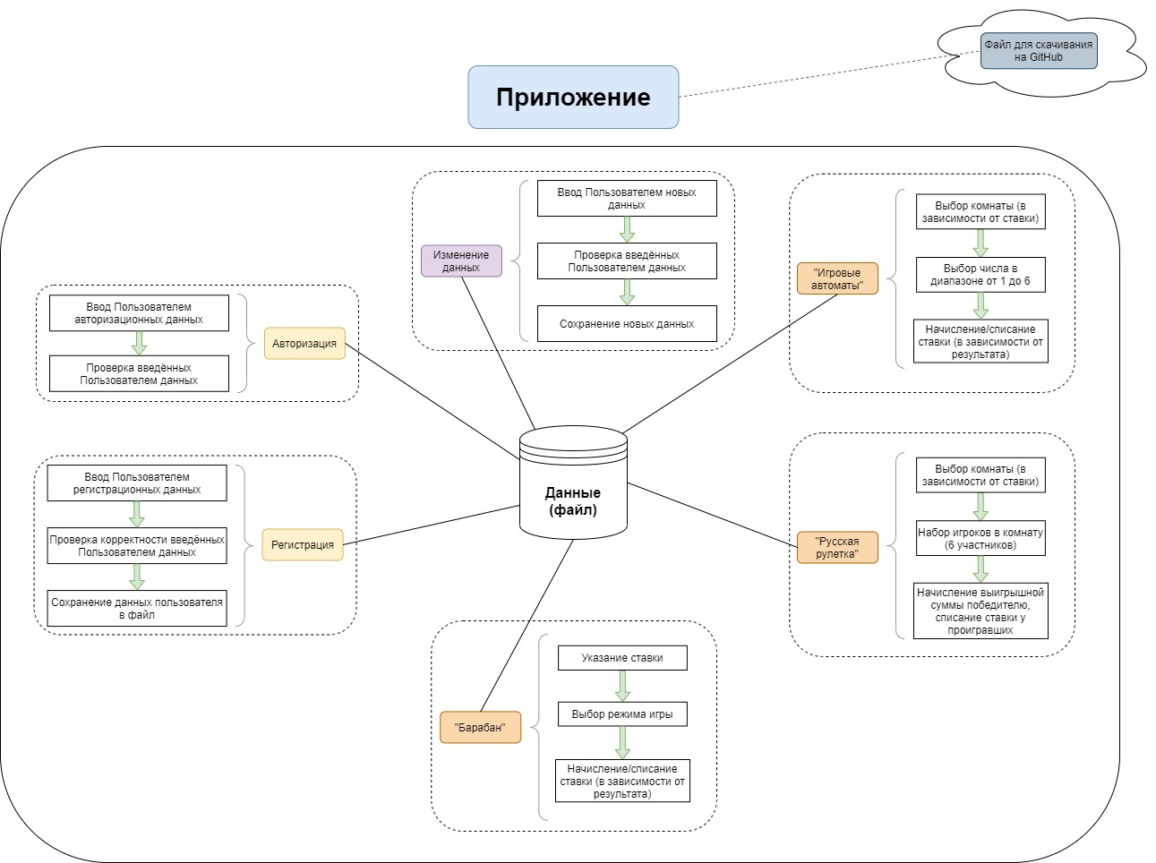

Рис. 1. Архитектура приложения

# **ПРИЛОЖЕНИЕ В**

**Макеты окон программы**

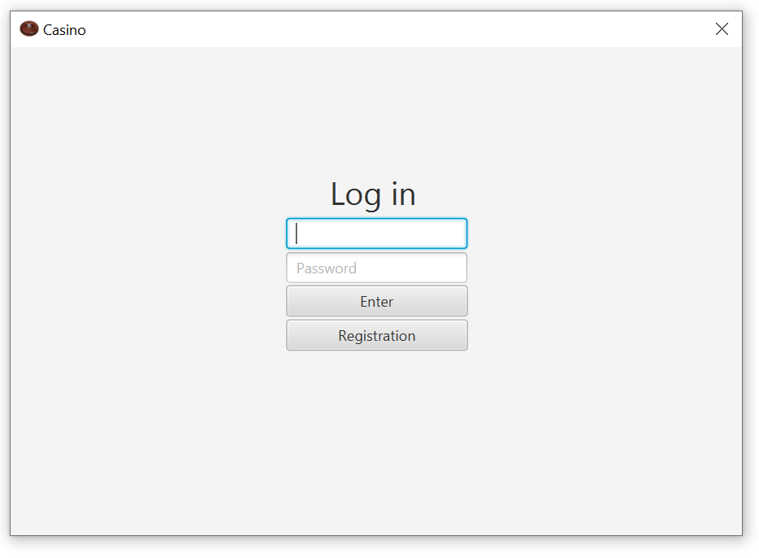

Рис. 2. Форма авторизации

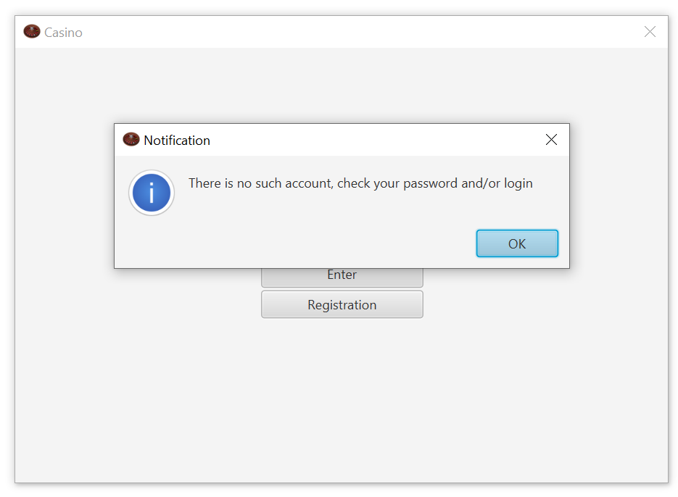

Рис. 3. Уведомление в случае неудачной авторизации

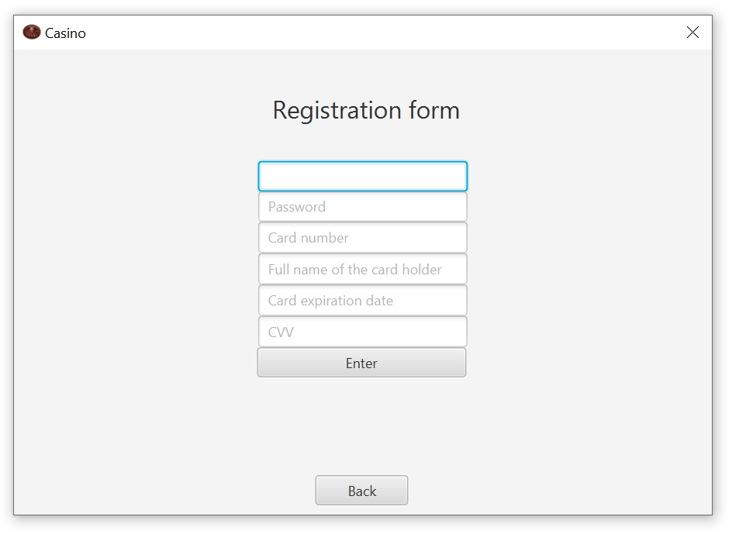

Рис. 4. Форма регистрации

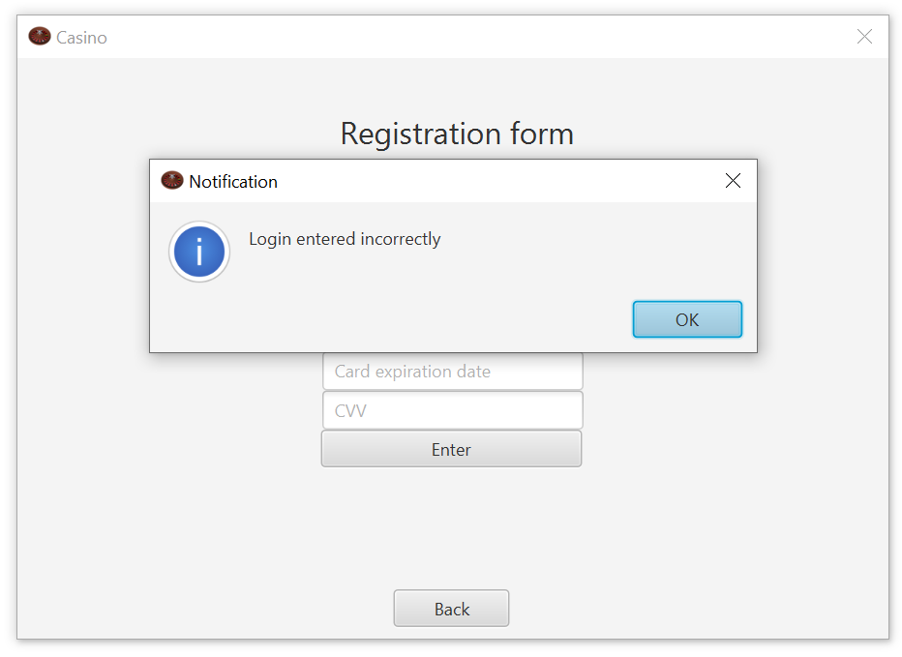

Рис. 5. Уведомление в случае некорректного заполнения полей формы регистрации

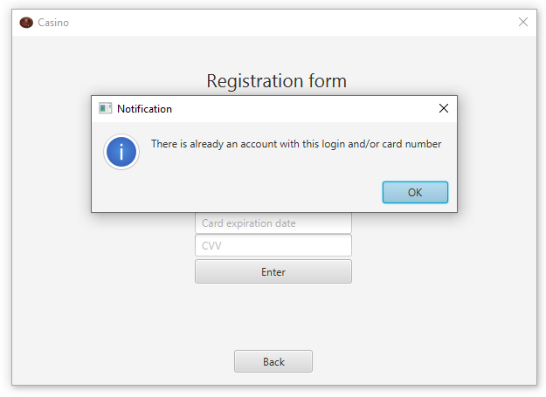

Рис. 6. Уведомление в случае регистрации данных, аккаунт с которыми уже зарегистрирован

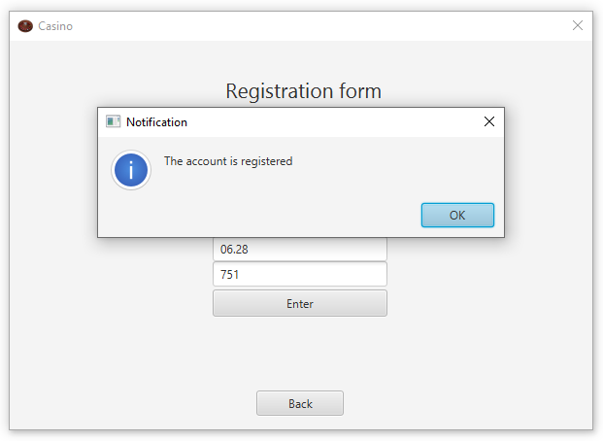

Рис. 7. Уведомление в случае успешной регистрации

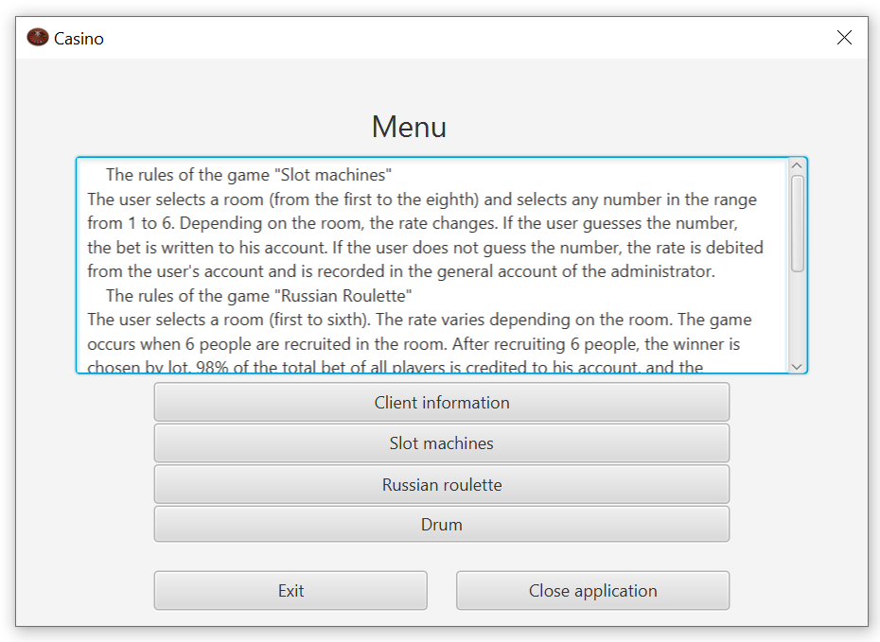

Рис. 8. Главное окно

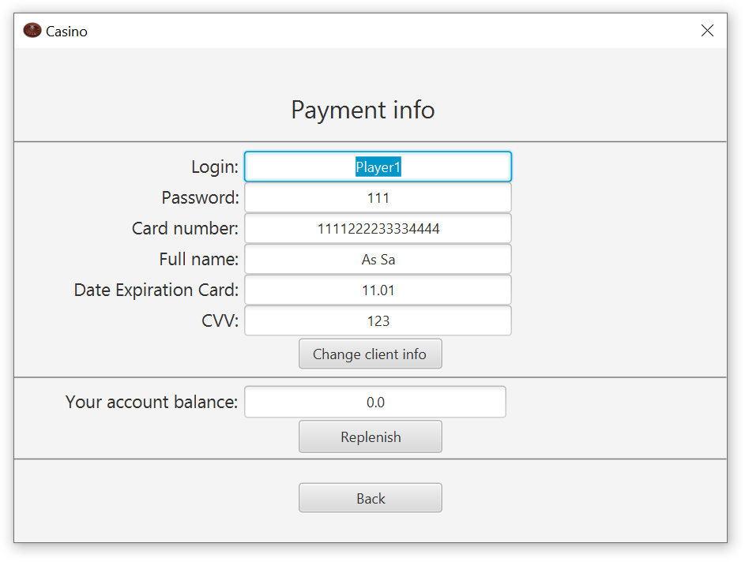

Рис. 9. Окно информации пользователя

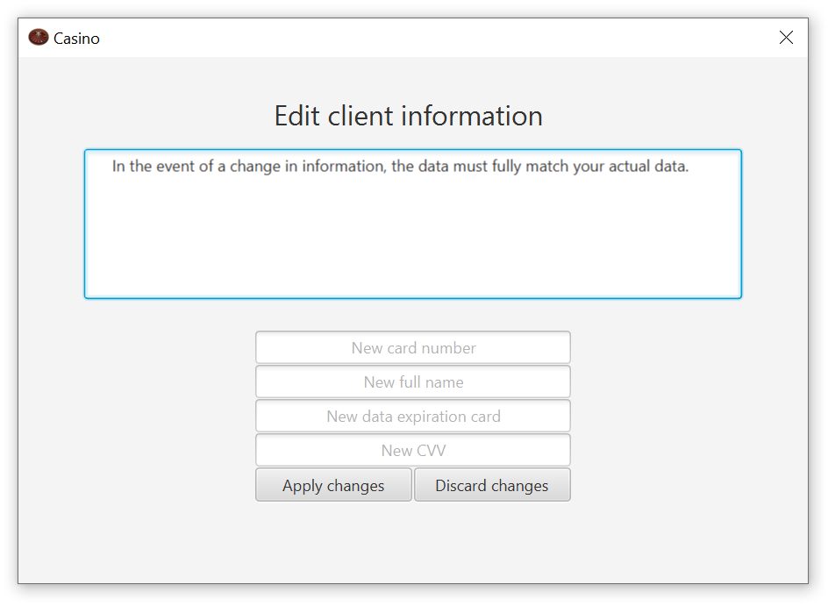

Рис. 10. Окно изменения информации пользователя

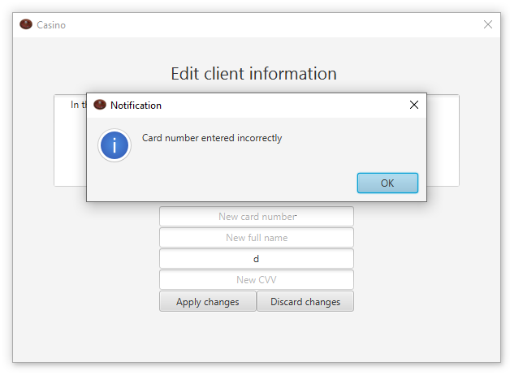

Рис. 11. Уведомление в случае некорректного заполнения полей окна изменения информации пользователя

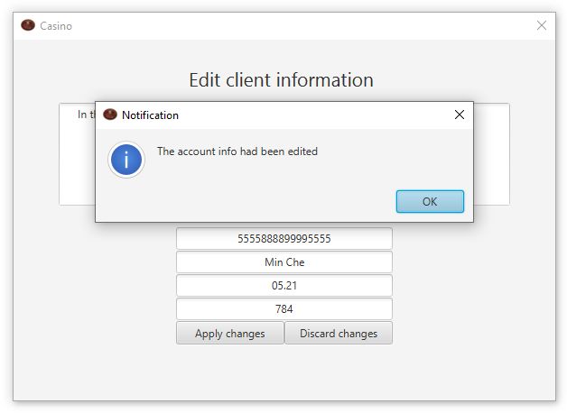

Рис. 12. Уведомление в случае успешного изменения и сохранения информации пользователя

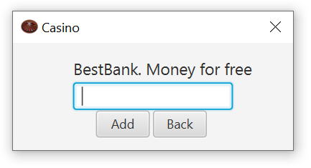

Рис. 13. Окно пополнения баланса

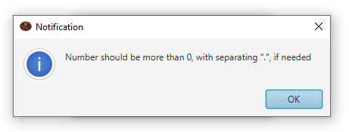

Рис. 14. Уведомление в случае некорректного ввода при пополнении баланса

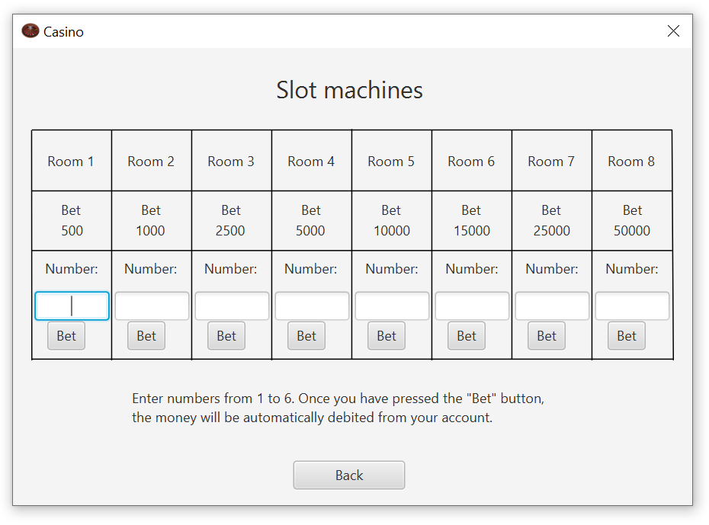

Рис. 15. Окно игры «Игровые автоматы»

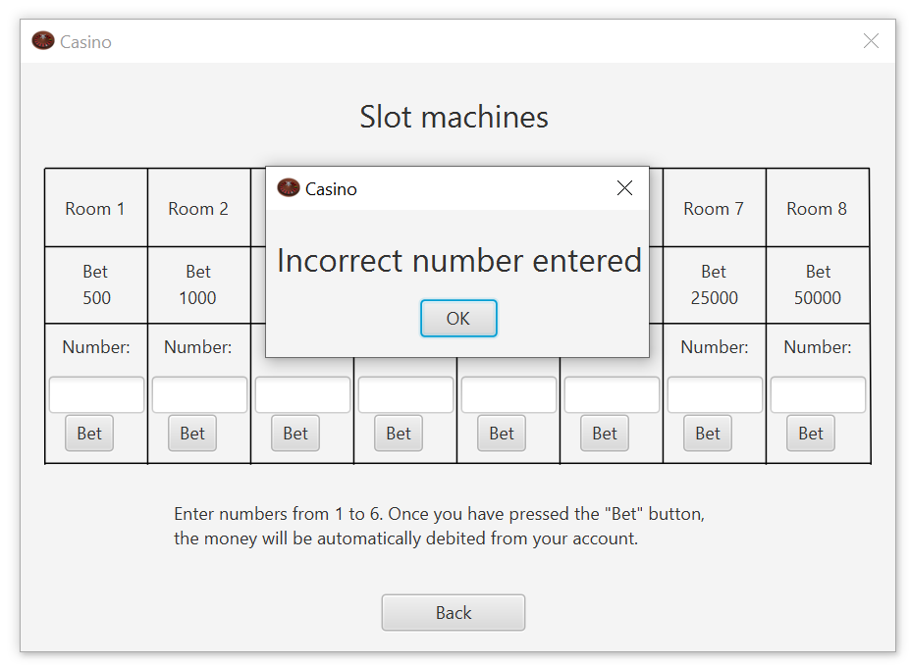

Рис. 16. Уведомление в случае некорректного ввода (игра «Игровые автоматы»)

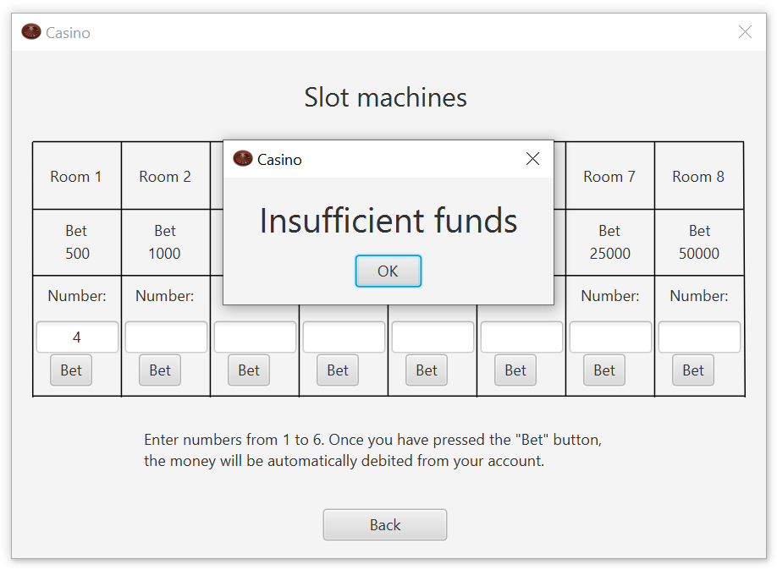

Рис. 17. Уведомление в случае попытки участия в игре при недостаточном балансе (игра «Игровые автоматы»)

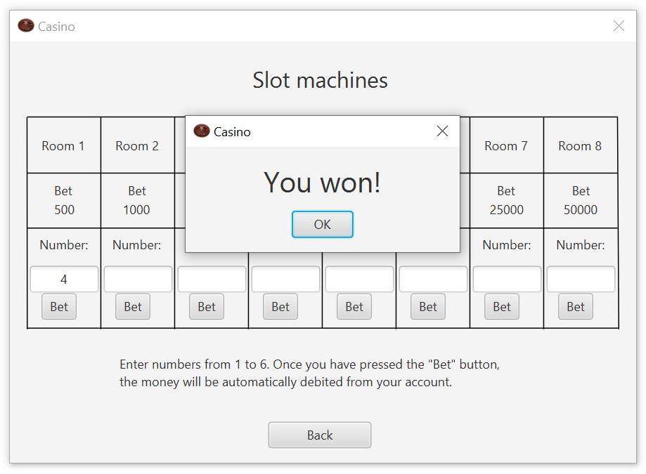

Рис. 18. Уведомление о выигрыше (игра «Игровые автоматы»)

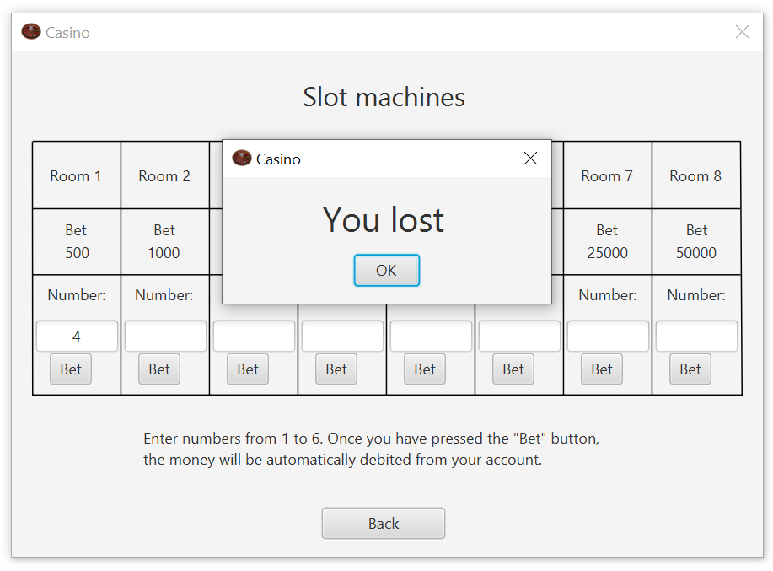

Рис. 19. Уведомление о проигрыше (игра «Игровые автоматы»)

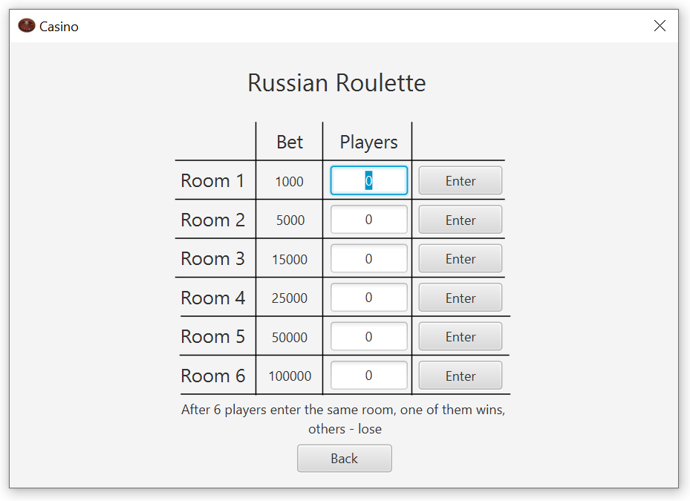

Рис. 20. Окно игры «Русская рулетка»

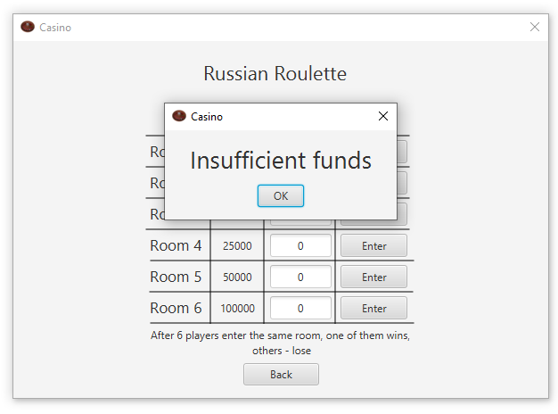

Рис. 21. Уведомление в случае попытки участия в игре при недостаточном балансе (игра «Русская рулетка»)

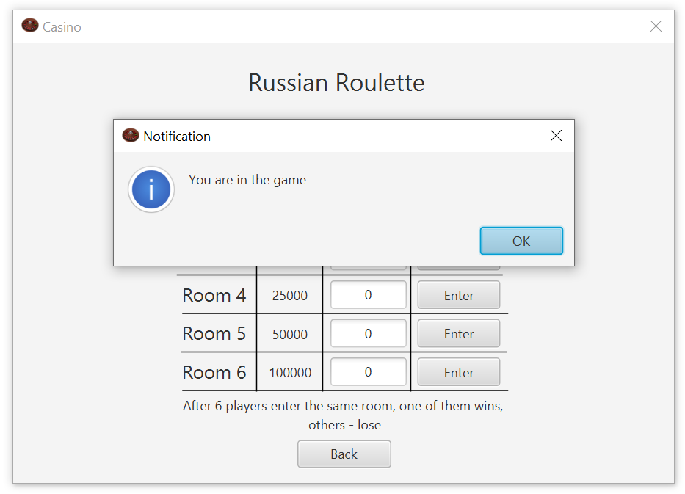

Рис. 22. Уведомление после успешного входа в комнату (игра «Русская рулетка»)



Рис. 23. Окно игры «Русская рулетка» после входа в комнату игрока

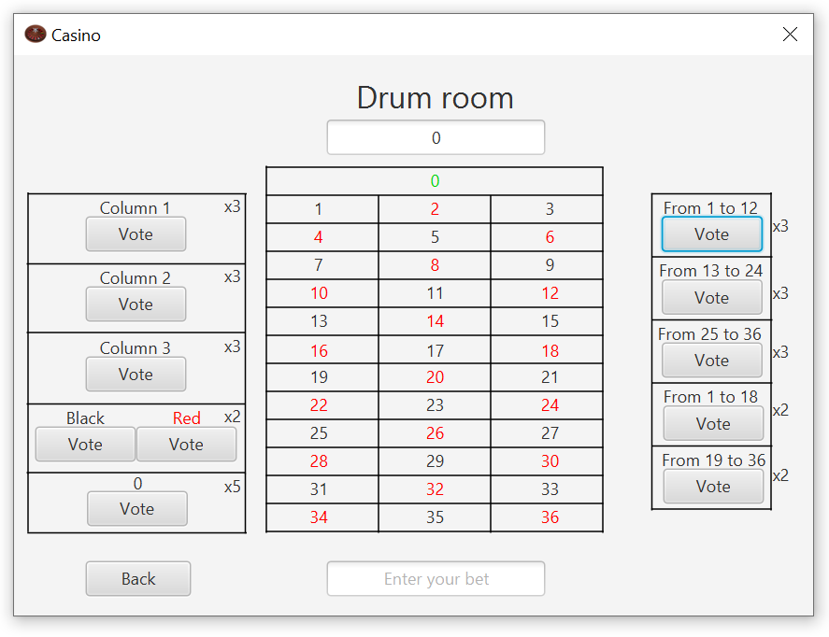

Рис. 24. Окно игры «Барабан»

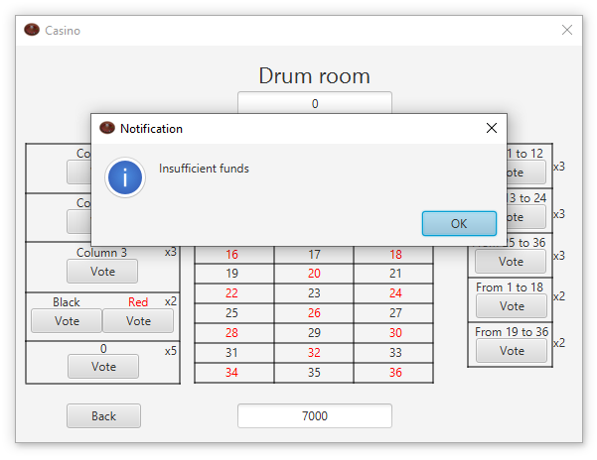

Рис. 25. Уведомление в случае попытки участия в игре при недостаточном балансе (игра «Барабан»)

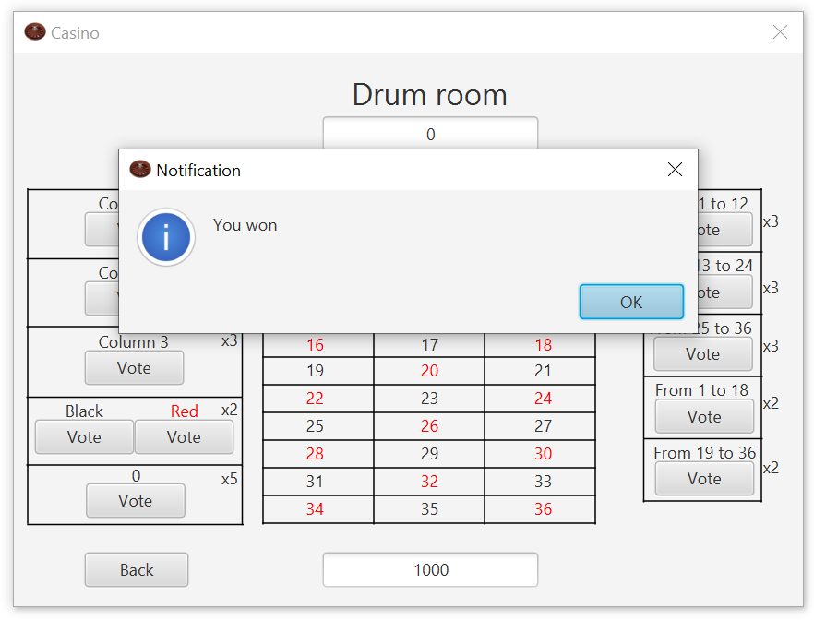

Рис. 26. Уведомление о выигрыше (игра «Барабан»)

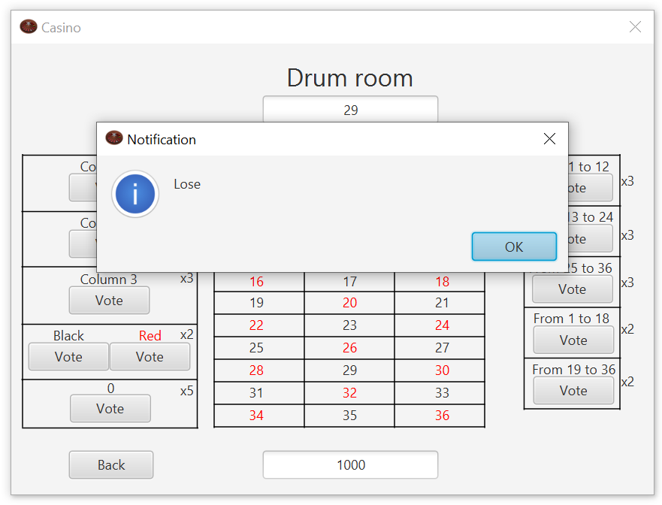

Рис. 27. Уведомление о проигрыше (игра «Барабан»)

# **ПРИЛОЖЕНИЕ Г**

**Этапы, сроки и исполнители работ**

|  |  |  |  |
| --- | --- | --- | --- |
| № | Этап | Срок | Исполнитель этапа |
| 1. | Разработка, согласование и утверждение настоящего Технического задания | 11.02.2020 г. — 31.03.2020 г. | Терентьев Д.К. |
| 2. | Разработка программы | 01.04.2020 г. — 19.05.2020 г.,  01.09.2020 г. — 26.10.2020 г. | Евпатов М.В., Сидоров Э.С. |
| 3. | Разработка программной документации | 01.10.2020 г. — 07.12.2020 г. | Кочепасов А.С., Терентьев Д.К. |
| 4. | Испытания программы | 26.10.2020 г. — 07.12.2020 г. | Евпатов М.В., Кочепасов А.С., Сидоров Э.С. |
| 5. | Подготовка и передача программы | 07.12.2020 г. — 21.12.2020 г. | Евпатов М.В., Кочепасов А.С., Сидоров Э.С., Терентьев Д.К. |